Технологическая карта открытого урока алгебры в 7 классе.
Образовательное учреждение: ГБОУ СОШ №2 «Образовательный центр» с. Кинель – Черкассы
Учитель: Лукьянова Ольга Владимировна
ЦЕЛЕВОЙ БЛОК
Тема занятия: «Свойства степени с натуральным показателем»
Цель занятия: повторить свойства степени с натуральным показателем в процессе решения творческих задач.
Планируемые результаты:
Предметные:
- знают понятие степени и ее свойства;
- умеют применять полученные знания при решении творческих задач;
- умеют выражать свои мысли на математическом языке, логически мыслить.
Универсальные учебные действия: Личностные УУД: концентрация внимания; активность при решении задач, самооценка. формирование коммуникативной компетентности в общении и сотрудничестве со сверстниками, умение делать выводы; адекватное понимание успеха/ неуспеха в учебной деятельности, следование в поведении моральным нормам и этическим требованиям; развитие трудолюбия, внимательности и самостоятельности. Метапредметные УУД: Регулятивные УУД: организация своей деятельности на уроке; управление своей деятельностью; самостоятельность в своих действиях в соответствии с поставленной задачей, умение контролировать и корректировать свои действия. Коммуникативные УУД: планирование учебного сотрудничества с учителем и сверстниками; умение ясно и четко доносить свою точку зрения; умение понимать позицию другого, выражение своих мыслей с достаточной полнотой и точностью; использование критериев для обоснования своего суждения, умение уважать мнение других, желание выполнить работу правильно и быстро. Познавательные УУД: организация своей деятельности на уроке; управление своей деятельностью; самостоятельность в своих действиях в соответствии с поставленной задачей, умение выполнять действия по алгоритму. ИНСТРУМЕНТАЛЬНЫЙ БЛОК Задачи занятия: образовательные: - создание условий для применения усваиваемых знаний и способов учебных действий в процессе решения творческих задач, для применения знаний в знакомой и изменённой ситуациях, установить межпредметные связи.
развивающие: -способствовать развитию умения применять свойства степени с натуральным показателем для решения различных по сложности задач - формировать умение работать с интерактивной доской; -развитие трудолюбия, внимательности и самостоятельности. воспитательные: - развивать творческие способности и навыки взаимодействия в группе, обеспечивать комфортное самочувствие каждого ребенка. Тип занятия: урок обобщения и систематизации знаний. ФОПД: индивидуальная, фронтальная, работа в парах, работа в группах. Учебно-методическое и материально-техническое обеспечение: компьютер, проектор, программное обеспечение «Teach infinity PRO», «PROklass», интерактивная доска Newline, отчет эксперта, карточки с заданиями. ОРГАНИЗАЦИОННО-ДЕЯТЕЛЬНОСТНЫЙ БЛОК. Образовательные технологии: проблемно-поисковый метод, деловая игра. Основные понятия: степень, показатель, свойство. Межпредметные связи: русский язык, история, информатика, биология, физика, география.

Схема конспекта урока.
Этапы урока | Деятельность учителя | Деятельность учащихся | Планируемые результаты
 |  |  | Предметные | УУД
I. Организационный этап.  Постановка цели и задач урока.  Мотивация учебной деятельности учащихся.  Создание благоприятного психологического настроя на работу.  (4 мин) | (Слайд 1)  Приветствует гостей и учащихся.  -Здравствуйте дорогие гости и ребята! Я рада приветствовать вас в нашей лаборатории прикладной математики «МЭС» - математической экспертной службе. Наша лаборатория занимается созданием творческих заданий, практической проверкой формул, свойств и теорем, а также расшифровывает важные сведения и документы. Ребята, я предлагаю вам сегодня на уроке проявить себя в качестве экспертов «МЭС», чтобы получить допуск в нашу лабораторию и почувствовать себя нашими сотрудниками я предлагаю вам одеть бейджи с нашей аббревиатурой. На столах у вас находится документ, «Отчет эксперта МЭС», в котором прописаны основные этапы вашей деятельности, ну и оценка вашей работы в качестве наших экспертов. (Приложение 1).  Подпишите ваши отчеты, пожалуйста.  (Слайд 2)  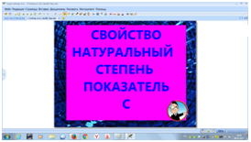  -Чтобы определить тему направление в котором предстоит работать, вам необходимо из предложенных слов составить логическое предложение.  (Слайд 3)  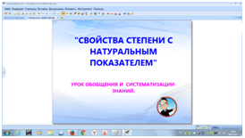  -Как вы думаете какие цели и задачи перед нами стоят?  (Слайд 4)  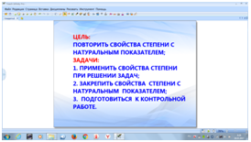 | Приветствуют учителя и гостей.  Подписывают отчеты.  Выполняют задание, определяют тему урока.  Отвечают на вопрос, тем самым формулируют цели и задачи урока. | Умение вести диалог,  умение выражать свои мысли на математическом языке, логически мыслить. | Познавательные: проявление интереса к материалу.  Коммуникативные:  планирование  учебного сотрудничества с учителем и сверстниками.  Регулятивные: организация своей деятельности на уроке.  Личностные:  концентрация внимания.
II. Обобщение и систематизация знаний.  Обобщение, систематизизация и проверка усвоения теоретического материала  (7 мин) | (Слайд 5).  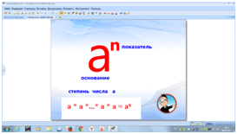  Прежде чем начать работу, давайте освежим наши знания.  - Что в выражении а^{n} является основанием?  Показателем? Степенью?  (Слайд 6)  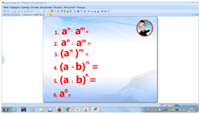  -Выполните задание: составьте формулы свойства степени с натуральным показателем.  .  -Выставьте себе оценки за знание теоретического материала в отчет, согласно критериям оценки. | Отвечают на вопросы.  Работают сначала в отчете эксперта, составляют формулы, потом вызываются учащиеся для работы с интерактивной доской в режиме «ручка» для проверки проделанной работы.  Самооценка. | Знание понятия степень и ее свойств; умение выделять главное в предложенной информации, правильно читать и соотносить картинку с правилом, работать с интерактивной доской в режиме «ручка» . | Познавательные: формирование умения обобщать, использовать математические знаки и символы. Коммуникативные: умение ясно и четко доносить свою точку зрения.  Регулятивные: управление своей деятельностью, самостоятельность.  Личностные: активность при решении задач, самооценка.
III. Актуализация знаний.  Выявляют значение степени, необходимости знания свойств степеней и умение применять их на практике.  (20мин) | (Слайд 7)  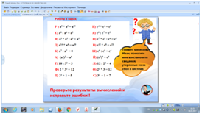  -У нашего эксперта Ивана Тихонова произошел сбой в работе компьютера, он работал над расшифровкой имени ученого, страны его проживания и над вкладом который он внес в математику. У Ивана сохранилась информация о достижениях этого ученого, но имя и страна его проживания к сожалению исчезли. Давайте поможем восстановить Ивану утерянные сведения. Работайте в паре, распределите между собой результаты каких выражений вы будете проверять, затем проверьте работу друг друга, после этого по ключу помогите Ивану восстановить потерянные сведения.  (Слайд 8)  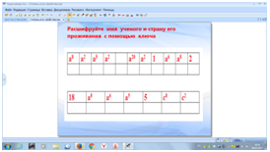  (Слайд 9)  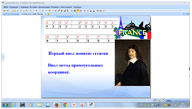  - Иван благодарит вас, за оказанную помощь. А вы оцените работу друг друга пожалуйста, согласно критериям.  -Большую работу проделали, молодцы! А теперь самое время подвигаться!  Устный счет + физкультминутка.  (Слайд 10)  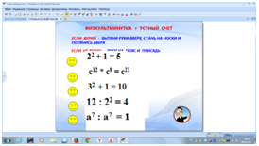  -Встаньте возле парты.  Если выражение решено правильно, то поднимите руки вверх, встаньте на носочки и потянитесь вверх, если неправильно, то руки на пояс и присядьте.  -Успехи о проделанной нами работы стали известны всем нашим сотрудникам.  (Слайд 11)  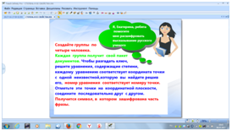  -Наша сотрудница, Екатерина Беленькая приглашает вас, ребята, присоединится к ней. Она получила задание расшифровать высказывание русского ученого и выяснить какое отношение эта фраза имеет к понятию степени.  -Для выполнения этой работы вам необходимо объединиться в группы по 4 человека.  -Каждая группа получает свой пакет документов, содержащий по 4 уравнения со степенями, решив которые вы определите координаты точек, с помощью которых построите график. В полученном символе заключена часть фразы. По ключу определите какая часть высказывания принадлежит вашей группе. (Приложение 2).  -А теперь соединив части высказывания согласно ключу и символике, мы с вами узнаем о чем идет речь и какое отношение это высказывание имеет к понятию степени.  (Слайд 12).  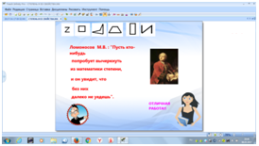  -Кто знает какой вклад Ломоносов Михаил Васильевич внес в развитие науки в России?  -Да, Ломоносов был человеком который имел труды в различных областях науки, а знаете ли вы насколько он был прав? Ведь если мы действительно исключим степени, то что получится?  -Вы, молодцы, отлично справились и Екатерина Беленькая благодарит вас, одна бы она еще долго работала над этим. Посовещайтесь и оцените работу друг друга в группе. | Решают задания в отчетах, проверяют друг друга (взаимопроверка).  Определяют ключ и расшифровывают информацию. оценивают работу друг друга.  -РЕНЕ ДЕКАРТ  -ФРАНЦИЯ  Оценивают работу друг друга (взаимооценка).  Считают устно и выполняют упражнения.  Объединяются в группы по четыре человека.( учащиеся первых парт разворачиваются ко вторым партам, а учащиеся третьих парт разворачиваются к четвертым партам). Получается 6 групп.  Представитель каждой группы получает свой пакет документов. Ребята решают уравнения, определяют координаты и стоят график фигуры по ним.  Представитель от каждой группы выходит к интерактивной доске и двойным щелчком по фигуре, которая получилась у них на координатной плоскости, открывает соответствующую часть фразы.  Ломоносов: «Пусть кто-нибудь попробует вычеркнуть из математики степени, и он увидит, что без них далеко не уедешь».  Отвечают на вопрос.  Ломоносов вошел в науку как первый химик, но у него много достижений и в физике и медицине и в материаловедении, он ввел науку о стекле, так же он был и литератором.  Отвечают на вопрос,  расширяют кругозор, формируют понятие о применении степени в других предметах.  Например:  Информатика: 1кБ = 2¹⁰Б = 1024 байта  Физика: Вдавливая кнопку в доску, мы оказываем на нее давление 50 000 000 Па = 5 ∙ 10⁷ Па  Биология: Ежедневно наше тело выделяет от 100млрд до 100 трлн бактерий или от 10¹¹ до 10¹⁴ бактерий.  География: Среднее расстояние от Земли до Солнца ≈ 150 млн км.  Это 150 000 млн м = 1,5 ∙ 10¹¹ м  Выставляют оценки в отчет (взаимооценка). | Умение выделять главное в предложенной информации, правильно читать и соотносить картинку с правилом, распределять объекты и работать с интерактивной доской в режиме «ручка»;умение применять свойства степени при решении творческих задач. | Познавательные: познавательная активность, способность находить достоверную информацию, творческое мышление, находчивость.  Коммуникативные: умение понимать позицию другого, выражение своих мыслей с достаточной полнотой и точностью; планирование учебного сотрудничества с учителем и сверстниками; умение ясно и четко доносить свою точку зрения; умение понимать позицию другого, выражение своих мыслей с достаточной полнотой и точностью; использование критериев для обоснования своего суждения, умение уважать мнение других.  Регулятивные: планирование своих действий в соответствии с поставленной задачей.  Личностные: формирование коммуникативной компетентности в общении и сотрудничестве со сверстниками, умение делать выводы.
IV. Контроль усвоения. Проверка усвоения полученных знаний и умений.  (4 мин) | (Слайд 13)  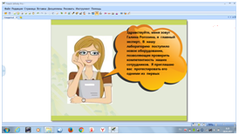  -В нашу лабораторию «МЭС» поступило новое оборудование, позволяющее проверить компетентность наших сотрудников. Галина Рогозина, наш главный эксперт, предлагает вам протестировать его одними из первых.  Переход в презентацию PowerPoint, открытой в программе PROklass.  Пожалуйста, зарегистрируйте ваши пульты, нажав любую кнопку.  Интерактивное тестирование в системе PROklass.  (Слайд 1)  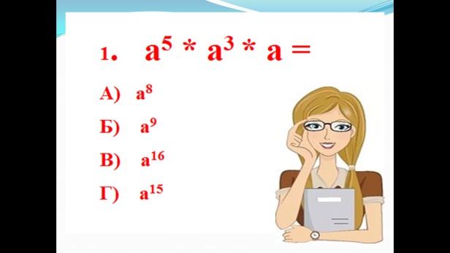  (Слайд 2)  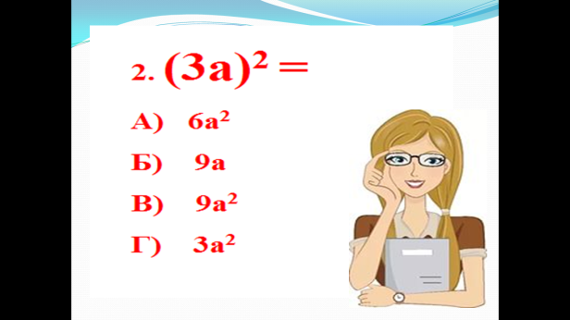  (Слайд 3)  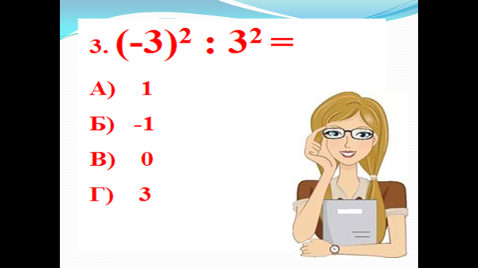  (Слайд 4)  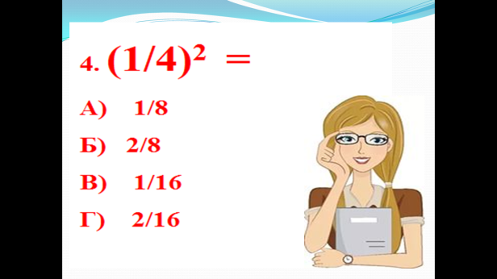  (Слайд 5)  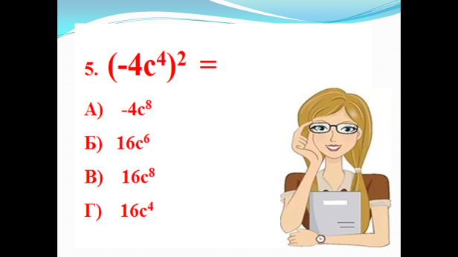  -Спасибо. Свои результаты вы узнаете в самое ближайшее время после обработки полученных данных. | Отвечают на вопросы с помощью пультов ПО «PROklass» | Умение применять полученные знания при выполнении самостоятельной работы. | Познавательные: умение выполнять действия по алгоритму.  Коммуникативные: желание выполнить работу правильно и быстро.  Регулятивные: умение контролировать и корректировать свои действия.  Личностные: развитие трудолюбия, внимательности и самостоятельности.
V. Рефлексия.  (5 мин) | (Слайд 6)  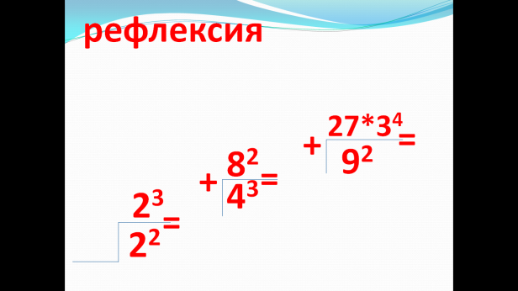  -Вначале нашей работы в «МЭС» мы с вами поставили перед собой определенные цели и задачи. Подняшись по этой лесенке, каждый из вас определит для себя насколько он их осуществил и выяснит насколько повысил свою компетентность в качестве эксперта.  (Слайд 7)  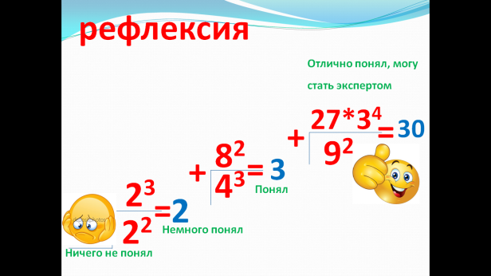  -На каждом этапе вашей работы вы получали оценку. Используя среднее арифметическое, оцените свою работу как эксперта в целом.  (Слайд 8)  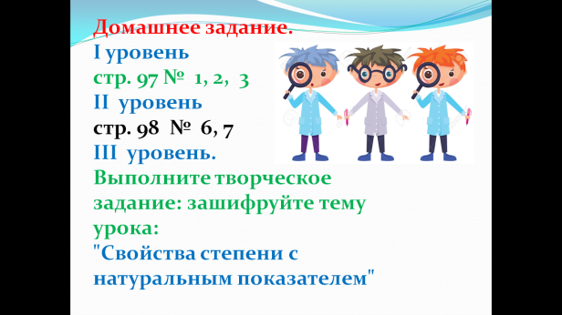  -Конечно, чтобы стать настоящим экспертом в данной области, нужно пройти контрольные испытания, подготовится к ним вам поможет выполнение домашнего задания.  -Спасибо за участие! Бейджи можете оставить себе на память об участии в экспертной работе в лаборатории «МЭС»,отчеты оставьте на столах. | Рефлексия: выполняют вычисления и «поднимаются» по лесенке, определяют свой уровень.  Выставляют итоговую оценку за урок, учитывая результаты предыдущих этапов работы.  Записывают домашнее задание. | Умение применять полученные знания. | Познавательные: умение анализировать, делать выводы, самооценка.  Коммуникативные: использование критериев для обоснования своего суждения, умение уважать мнение других.  Личностные: адекватное понимание успеха/ неуспеха в учебной деятельности, следование в поведении моральным нормам и этическим требованиям.

Приложение 1.
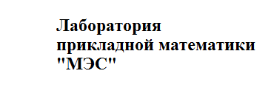
Ф.И:__________________________________________________________________________________
№  п/п | Этап работы | Оценка деятельности  эксперта
1. | Определение темы урока. Составьте из предложенных слов логическое предложение:  ______________________________________________________________________________________________________________________________________________________________________________________________________ | ___
2. | Определите цели урока. | ___
3. | 1) Чем в выражении a^{n} является а? Чем является n? Как называется выражение a^{n} ?  2) Составьте формулы свойств степени с натуральным показателем:  1) a^{n} * a^{m} = 4) (a * b)^{n} =  2) a^{n} : a^{m} = 5) (a : b)^{n} =  3) (a^{n})^{m} = 6) a⁰ = | Выставьте себе оценку:  5- без ошибок;  4-одна ошибка;  3-две ошибки;  2-три и более ошибок.  ОЦЕНКА:
4. | Помогите Ивану Тихонову восстановить утерянные сведения из-за сбоя в работе компьютера. Работа выполняется в паре, определите между собой, кто из вас какой столбик будет проверять. Найдите ошибки и исправьте их.  Д) а¹⁴ * а⁶ = а²⁰ И) с⁴ * с⁴ = с⁸  Ф) 2 * 3² = 12 Я) с⁹ : с⁷ = с³  Н) а³ * а⁵ : а³ = а⁵ П) с⁷ * с² : с⁴ = с⁵  Р) а⁵ * а³ = a¹⁵ В) с¹² * с⁸ = с²¹  К) а⁷ : а⁷ = 0 Ы) с⁹ : с⁵ = с⁴  Е) а⁸ : а⁶ = а² С) 3² + 1 =7  А) (а³)² = а⁶ Й) (с²)³ = с⁶  Т) 18 : 3² = 3 Л) 12 : 2² = 4  О) 2² * 3 = 12 Ц) 2² + 1 = 5  Поменяйтесь листами и проверьте работу друг друга. Каждому выражению соответствует буква, согласно ключу восстановите потерянные сведения об ученом.  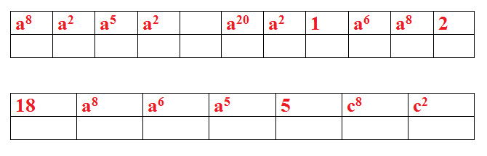  Выставьте оценку за работу друг другу. | Выставьте себе оценку:  5- нашли 4 ошибки;  4- нашли 3 ошибки;  3-нашли 2 ошибки;  2-нашли 1 ошибку, либо ни одной.  ОЦЕНКА:
5. | Физкультминутка + устный счет.  Если правильно – встаньте на носочки, вытяните руки вверх и потянитесь  Если неверно – руки на пояс и присядьте. | ___
6. | Работа в группах, расшифровка высказывания русского ученого. Все материалы для работы предоставлены в папке. Распределите между собой, кто какое уравнение будет решать. Решив уравнения действуйте согласно инструкции в задании.  Посовещайтесь и решите кто из вас в группе поработал на 5, кто на 4, кто на 3, ну а кто не принимал никакого участия в работе – 2. Выставьте оценку. | ОЦЕНКА:
7. | Тестирование в ПО «PROlass» | Результаты после обработки данных.
8. | Рефлексия.  Выполните действия:  2³ : 2² = + 8² : 4³ = + (27 * 3⁴) : 9² = | Выставьте оценку за урок по средней арифметической  ОЦЕНКА:
9. | Домашнее задание.  I уровень: стр. 97 № 1, 2, 3 II уровень : стр. 98 № 6, 7  III уровень. Выполните творческое задание. Зашифруйте тему урока:  "Свойства степени с натуральным показателем"

Приложение 2.
Инструкция.
- Распределите в группе между собой кто какое уравнение будет решать каждый из вас.
- Решите уравнения.
- Каждому уравнению соответствует координата с одной неизвестной переменной, решив которое вы определите ее.
- Номер уравнения соответствует номеру точки.
- Найдите координаты этих точек в координатной плоскости отметьте их и соедините последовательно, согласно заданию для конкретной группы.
Задания для 1 группы.
Решите уравнения и определите координаты соответствующих точек:
- 2y² + 8y² – 6y² = 16 ( -1; ? )
- 2х⁸ + 2х⁸ + 3х⁸ =7 ( ? ; 2 )
- 2y³ + 3y³ – 4y³ = - 8 ( -1; ? )
- 3х² + 3х² - 2х² =4 ( ? ; -2)
Символ полученный в координатной плоскости:
Ломоносов М.В.: «Пусть кто-нибудь
Задания для 2 группы.
Решите уравнения и определите координаты соответствующих точек:
- 2х³ + 2х³ – 5х³ = 1 ( ? ; 1 )
- 2у⁸ + 2у⁸ + 3у⁸ =7 ( 1; ? )
- 3х² + 4х² – 6х² = 1 ( ?; -1 )
- 2у³ + 2у³ – 5у³ =1 ( -1 ; ? )
Символ полученный в координатной плоскости:
попробует вычеркнуть
Задания для 3 группы.
Решите уравнения и определите координаты соответствующих точек:
- 2y⁷ + 2y⁷ – 3y⁷ = 1 ( -2; ? )
- 5х³ - 2х³ + х³ =0 ( ? ; 1 )
- 2y² + 7y² – 5y² = 16 ( 1; ? )
- 3х³ + 2х³ - 4х³ =1 ( ? ; 0)
Символ полученный в координатной плоскости:
из математики степени,
Задания для 4 группы.
Решите уравнения и определите координаты соответствующих точек:
- 2х³ + 8х³ – 8х³ = -16 ( ? ; 1 )
- 2у³ + 3у³ - 4у³ =1 ( -1; ? )
- 5х⁶ + 2х⁶ – 6х⁶ = 1 ( ?; 1 )
- 2у⁵ + 3у⁵ – 6у⁵ =1 ( 2 ; ? )
Символ полученный в координатной плоскости:
и он увидит, что
Задания для 5 группы.
Решите уравнения и определите координаты соответствующих точек:
- 2y² + 8y² – 6y² = 16 ( -1; ? )
- 2х⁸ + 2х⁸ + 3х⁸ =7 ( ? ; 2 )
- 3х² + 3х² – 2х² = 4 ( ? ; -2 )
- 2у³ + 3у³ – 6у³ =8 ( -1 ; ?)
Символ полученный в координатной плоскости:
без них
Задания для 6 группы.
Решите уравнения и определите координаты соответствующих точек:
- 2х³ + 2х³ – 5х³ = 1 ( ? ; 1 )
- 2у³ + 3у³ - 6у³ =1 ( -1; ? )
- 2у⁸ + 2у⁸ + 3у⁸ = 7 ( 1; ? )
- 3х² + 4х² – 6х² =1 ( ? ; -1 )
Символ полученный в координатной плоскости:
далеко не уедешь».
Координатная плоскость для работы в группах.
Условие для (1,6 группы).
Номер точки соответствует номеру уравнения.
Перенесите координаты этих точек в координатную плоскость.
Соедините последовательно:
1 2 3 4
Условие для (2,3,4,5 группы).
Номер точки соответствует номеру уравнения.
Перенесите координаты этих точек в координатную плоскость.
Соедините последовательно:
1 2 3 4 1
 |  |  |  |  |  |  |  |  |  |  |  |  |  |  |  |  |  |  | y
 |  |  |  |  |  |  |  |  |  |  |  |  |  |  |  |  |  |  | 0 |  |  |  | 1 |  |  |  |  |  |  |  |  |  |  |  |  | х

